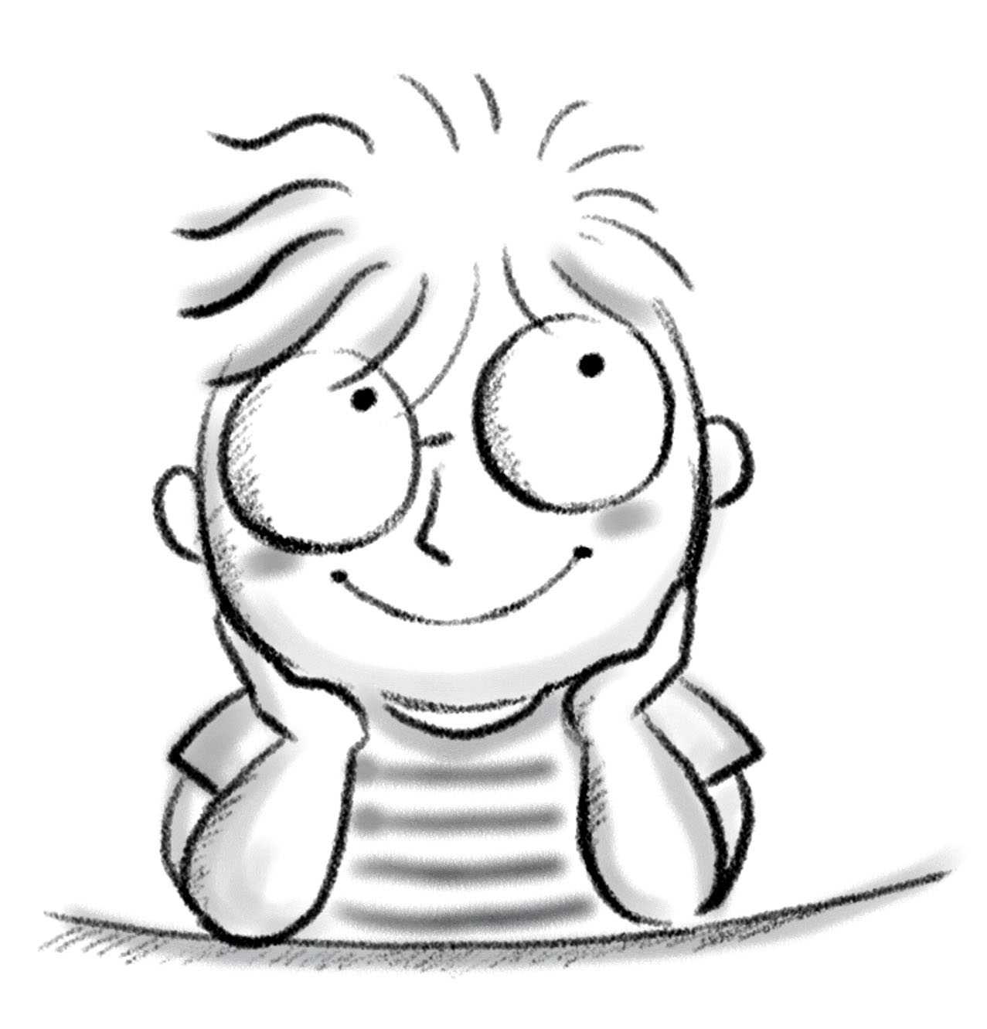
姓名： | （ ） |  | 班別： |  |  | 日期：

一、試就所選的季節及時間，配合「公園」為題，把聯想到的填寫在方格內。
視覺：你看到甚麼景物？

聽覺：你聽到甚麼聲音？

嗅覺：你嗅到甚麼氣味？

味覺：你嘗到甚麼味道？

觸覺：你接觸到甚麼？

其他：

____________的公園

